廢（污）水管理計畫
申請、變更空白表單與填寫範例、程序及注意須知

目錄
- 表單格式
廢（污）水管理計畫申請表………………………………………………...1
廢（污）水管理計畫變更申請表…………………………………………...6
- 填寫範例
廢（污）水管理計畫申請表（範例）……………………………………….15
廢（污）水管理計畫變更申請表（範例）……………………………….....20
- 申請、變更程序
廢（污）水管理計畫申請程序…………………………………………….25
廢（污）水管理計畫變更程序…………………………………………….26
- 注意須知
系統檔案格式限制及表單與附件上傳方式…………………………..27

廢（污）水管理計畫申請表
填寫人： 申請日期： 年 月 日
聯絡電話： 電子郵件：
壹、基本資料表
- 管制編號
- 事業名稱
- 座落位置之地址
- 核准設立登記日期 | 年 月 日
- 開始營運日期 | 年 月 日
- 座標(TWD97WGS84) | 「TWD97」座標或「WGS84」座標擇一輸入，將自動帶出相對應座標
- 大門位置座標 | TWD97 |  | 東向座標： ；北向座標：
- 大門位置座標 | WGS84 |  | 緯度： ；經度：
- 放流口座標  放流口編號：D | TWD97 |  | 東向座標： ；北向座標：
- 放流口座標  放流口編號：D | WGS84 |  | 緯度： ；經度：
- 排放口座標^{註1}  排放口編號：D | TWD97 |  | 東向座標： ；北向座標：
- 排放口座標^{註1}  排放口編號：D | WGS84 |  | 緯度： ；經度：
- 是否位於工業區 | □是，工業區代碼^{註2}： |  |  |  |  |  |  | □否
- 負責人資料  □負責人身分證明文件影本（附件 ）^{註3} | - 姓名： |  |  |  |  | - 職稱：
- 負責人資料  □負責人身分證明文件影本（附件 ）^{註3} | - 身分證/護照字號/外僑居留證號：
- 負責人資料  □負責人身分證明文件影本（附件 ）^{註3} | - 出生日期：中華民國 年 月 日
- 負責人資料  □負責人身分證明文件影本（附件 ）^{註3} | - 戶籍地址：
- 負責人授權之代理人資料^{註4}  □負責人授權之證明文件影本（附件 ）^{註5} | - 姓名： |  |  |  |  | - 職稱：
- 負責人授權之代理人資料^{註4}  □負責人授權之證明文件影本（附件 ）^{註5} | - 身分證/護照字號/外僑居留證號：  □負責人授權之代理人身分證明文件影本（附件 ）^{註5}
- 統一編號及目的事業主管機關核發證號 | - 統一編號：
- 統一編號及目的事業主管機關核發證號 | - 目的事業主管機關核發證號：
註1：廢（污）水納入工業區專用污水下水道系統者應填寫排放口座標。
註2：工業區代碼請參照附表一填寫。
註3：負責人身分證明文件影本為必要檢附之附件。
註4：負責人因故無法簽名蓋章，而由負責人授權之代理人簽名蓋章時，應填寫代理人資料。
註5：由負責人授權之代理人進行簽名蓋章者，負責人授權之證明文件影本及負責人授權之代理人身分證明文件影本為必要檢附之附件。
貳、用水來源與用水量、廢(污)水及污泥產生、處理及排放資料

總用水量、用水來源種類及廢(污)水產生量 | - 用水來源及用水量
總用水量、用水來源種類及廢(污)水產生量 | - 總用水量=2-6之總和 |  |  |  |  | （立方公尺/日） |  | - 自來水 |  | （立方公尺/日）
總用水量、用水來源種類及廢(污)水產生量 | - 地下水 |  |  |  |  | （立方公尺/日） |  | - 河湖海水 |  | （立方公尺/日）
總用水量、用水來源種類及廢(污)水產生量 | - 再生水^{註1} |  |  |  |  | （立方公尺/日） |  | - 其他 |  | （立方公尺/日）
總用水量、用水來源種類及廢(污)水產生量 | - 廢(污)水產生量 |  |  |  |  |  |  | （立方公尺/日）
總用水量、用水來源種類及廢(污)水產生量 | 原廢（污）水水質 | - 水溫： ~ （℃） |  |  |  |  |  | - 化學需氧量： ~ (mg/L)
總用水量、用水來源種類及廢(污)水產生量 | 原廢（污）水水質 | - 氫離子濃度指數： ~ |  |  |  |  |  | - 懸浮固體： ~ (mg/L)
總用水量、用水來源種類及廢(污)水產生量 | 原廢（污）水水質 | - 生化需氧量： ~ (mg/L) |  |  |  |  |  | - 大腸桿菌群： ~ (CFU/100mL)
採行之水污染防治措施及廢（污）水及污泥產生、處理及排放資料（未採行者無須填寫） | - □納入他人建築物污水處理設施 |  |  | - 處理水量 |  |  |  | （立方公尺/日）
採行之水污染防治措施及廢（污）水及污泥產生、處理及排放資料（未採行者無須填寫） |  |  |  | - □預鑄式□其他型式：
採行之水污染防治措施及廢（污）水及污泥產生、處理及排放資料（未採行者無須填寫） | - □納入工業區專用污水下水道系統 |  | - 納管水量 |  |  |  |  | （立方公尺/日）
採行之水污染防治措施及廢（污）水及污泥產生、處理及排放資料（未採行者無須填寫） |  |  | - 排放口編號：D
採行之水污染防治措施及廢（污）水及污泥產生、處理及排放資料（未採行者無須填寫） |  |  | - □同意納管文件或聯接使用證明影本（附件 ）
採行之水污染防治措施及廢（污）水及污泥產生、處理及排放資料（未採行者無須填寫） | - □貯留及後續處理方式
採行之水污染防治措施及廢（污）水及污泥產生、處理及排放資料（未採行者無須填寫） | - □貯留後回收使用 |  |  |  | - 回收量 |  | （立方公尺/日） |  | (2) 回收用途代碼^{註2}：
採行之水污染防治措施及廢（污）水及污泥產生、處理及排放資料（未採行者無須填寫） | - 貯留後以□管線或□溝渠方式委託處理 |  |  |  | - 委託處理量 |  |  |  | （立方公尺/日）
採行之水污染防治措施及廢（污）水及污泥產生、處理及排放資料（未採行者無須填寫） |  |  |  |  | - 受託者管制編號^{註3} |  |  |  | □□□□□□□□
採行之水污染防治措施及廢（污）水及污泥產生、處理及排放資料（未採行者無須填寫） |  |  |  |  | - 受託者處理餘裕量 |  |  |  | （立方公尺/日）
採行之水污染防治措施及廢（污）水及污泥產生、處理及排放資料（未採行者無須填寫） | - □貯留後以桶裝、槽車或其他方式清除至作業環境外 |  |  |  |  |  | - 清除量 |  | （立方公尺/日）
採行之水污染防治措施及廢（污）水及污泥產生、處理及排放資料（未採行者無須填寫） |  |  |  |  |  |  | - □事業廢棄物清理計畫書核准影本（附件 ）
採行之水污染防治措施及廢（污）水及污泥產生、處理及排放資料（未採行者無須填寫） | - 流量計^{註4}（設置位置：□附件 ） |  |  | - 水量計測設施或計量方法：代碼^{註5}： 其他__________________
採行之水污染防治措施及廢（污）水及污泥產生、處理及排放資料（未採行者無須填寫） |  |  |  | - 校正維護方法：□自行 □委託，頻率：

 | □設置廢（污）水（前）處理設施 | - 設施種類 | □建築物污水處理設施 □其他廢（污）水處理設施
 | □設置廢（污）水（前）處理設施 | - 處理水量 | （立方公尺/日）
 | □設置廢（污）水（前）處理設施 | - □回收使用 | - 回收量 | （立方公尺/日） |  | - 回收用途代碼^{註2}：
 | □設置廢（污）水（前）處理設施 | - □排放地面水體 | - 排放量 | （立方公尺/日） |  | - 放流口編號：D  □告示牌 □進出道路  □可供主管機關直接採樣  □設置於主管機關指定位置^{註6}
 | □設置廢（污）水（前）處理設施 | - □排放地面水體 | - 承受水體： |  |  | - □符合放流水標準
 | □設置廢（污）水（前）處理設施 | - □排放地面水體 | - 有無排入灌溉渠道 | □有 代碼^{註7}： 其他^{註7}：  □灌排同意文件影本（附件 ）
 |  |  |  | □無
 | □設置廢（污）水（前）處理設施 | - □受託處理 | - 處理量 |  | （立方公尺/日）
 | □設置廢（污）水（前）處理設施 | - □受託處理 | - 受託處理餘裕量 |  | （立方公尺/日）
 | □設置廢（污）水（前）處理設施 | - □受託處理 | - 委託者管制編號：
 | □設置廢（污）水（前）處理設施 | - 流量計^{註4} （設置位置：□附件 ） |  | - 水量計測設施或計量方法：代碼^{註5}： 其他__________________
 | □設置廢（污）水（前）處理設施 |  |  | - 校正維護方法：□自行 □委託，頻率：
 | □設置廢（污）水（前）處理設施 | - 污泥 |  | - 污泥產生量 |  | （公斤/日）
 | □設置廢（污）水（前）處理設施 |  |  | - 污泥清運頻率：
 | □設置廢（污）水（前）處理設施 |  |  | - 污泥清除方式：□自行 □委託 □其他：
- 廢(污)水處理流程示意圖（設置廢(污)水（前）處理設施者應填寫，於下列空白處自行繪製）
自行繪製如下圖：

註1：再生水係指廢（污）水或放流水，經處理後可再利用之水。
註2：回收用途代碼：01：澆灌花木、02：中水系統使用、03：其他用途。
註3：委託者與受託者應共同申請廢（污）水管理計畫。
註4：依採行水措方式應設置流量計之設置位置應標註於附件，為必要檢附之附件。
註5：水量計測設施或計量方式之代碼請參照附表二填寫。
註6：屬水污染防治措施及檢測申報管理辦法第53條第2項經主管機關指定，其放流口應設置於作業環境外主管機關指定之位置者應勾選。
註7：灌溉渠道之代碼請參照附表三填寫，代碼填寫為9999者，應於其他之欄位自行填寫灌溉渠道名稱。
參、同意廢止已取得水污染防治措施計畫或許可證（文件）之承諾書
（本表填寫完後印出完成簽名、用印後，請提供電子檔上傳於系統）
申請人 (本人)今代表
(事業名稱)
知悉本廢（污）水管理計畫申請案尚未經貴機關核准前，應依原取得之水污染防治措施計畫或許可證(文件）核准事項辦理。另本廢（污）水管理計畫申請案經貴機關審查核准後，同意由貴機關依法廢止 (本人)原取得之水污染防治措施計畫或許可證(文件）。
此證
申請人(負責人或授權人之代理人)：
(簽名或蓋章)
(職稱)
事業名稱：
地址：
中 華 民 國 年 月 日

肆、申請資料確認書
負責人 (本人)今代表 (事業名稱)已確認知悉且同意下列事項：
- □保證本申請書件相關資料全屬確實而無虛偽，且廢（污）水之處理及排放，均與本次申請資料核准之內容一致。如本人之申請書件或業務上作成之文書有虛偽不實之事項，主管機關可依水污染防治法第35條追究相關刑事責任。
- □日後經主管機關證實係以虛偽不實資料申請，或廢(污)水之處理與排放等，與本次申請資料核准之內容及實際操作不相符，且未依照規定辦理變更時，本人確認知悉且同意，當主管機關依稽查所得證據，為相關功能不足、未正常操作、繞流排放或稀釋之認定後，應依主管機關所定期限，提出合法運作及主管機關查獲違法行為所得利益相關事證，送請主管機關斟酌核計；屆時未列舉事證，或經主管機關查核所舉事證不足或不實，則同意由主管機關自認定違法之始日起，依查核所得事證，推估核計功能不足及違法行為所得利益後，依據水污染防治法規定裁處罰鍰外，並得追繳違法所得利益。
- □本人確知若違反之事項經主管機關認定為情節重大經命令或自行停工後，應依水污染防治措施及檢測申報管理辦法第56條第2項規定之期間，完成裝設水量自動監測設施、水質自動監測設施、攝錄影監視設施、連線傳輸設施，及廢(污)水(前)處理設施獨立專用電子式電度表，並與直轄市、縣（市）主管機關維持正常連線傳輸功能，未依規定期限完成設置者，不得排放廢（污）水。
- □本人確知變更本廢（污）水管理計畫書時，應依主管機關審核通過之變更申請表之內容修正廢（污）水管理計畫書，如擅自修正主管機關審核通過之變更申請表以外之內容者，主管機關可依水污染防治法第35條，以業務上作成之文書為虛偽記載，追究相關刑事責任。
- □ 本人已確依主管機關審核通過之變更申請表之內容修正本次廢（污）水管理計畫書，未擅自修正非屬主管機關審核通過之變更內容，如經主管機關查證有該等情事者，將依水污染防治法第35條，以業務上作成之文書為虛偽記載，追究相關刑事責任。
此致 ○○縣(市）政府 (環境保護局）
此證
申請人(負責人或授權人之代理人)： (簽名或蓋章) (職稱)
事業名稱：
地址：
中 華 民 國 年 月 日
（本表填寫完後印出完成簽名、用印後，請提供電子檔上傳於系統）
註1：新申請時，應勾選一至三項。
註2：變更申請時，填寫變更申請表階段，應勾選一至四項。
註3：變更申請時，填寫修正廢(污）水管理計畫書階段，應勾選一至五項。
廢（污）水管理計畫變更申請表
壹、變更內容對照表
事業名稱： 管制編號： 填寫人：
聯絡電話： 電子郵件：
第 次申請變更 申請日期： 年 月 日
變更項目^{註1} |  |  | 現行內容^{註2} | 本次變更內容^{註3} | 變更理由
壹□基本資料表
貳□  用水來源與用水量、廢(污)水及污泥產生、處理及排放資料 | 一、□總用水量、用水來源種類及廢(污)水產生量
貳□  用水來源與用水量、廢(污)水及污泥產生、處理及排放資料 | 二、□採行之水污染防治措施及廢（污）水及污泥產生、處理及排放資料 | （一）□  納入他人建築物污水處理設施
貳□  用水來源與用水量、廢(污)水及污泥產生、處理及排放資料 | 二、□採行之水污染防治措施及廢（污）水及污泥產生、處理及排放資料 | （二）□  納入工業區專用污水下水道系統
貳□  用水來源與用水量、廢(污)水及污泥產生、處理及排放資料 | 二、□採行之水污染防治措施及廢（污）水及污泥產生、處理及排放資料 | （三）□  貯留及後續處理方式
貳□  用水來源與用水量、廢(污)水及污泥產生、處理及排放資料 | 二、□採行之水污染防治措施及廢（污）水及污泥產生、處理及排放資料 | （四）□  設置廢（污）水（前）處理設施
貳□  用水來源與用水量、廢(污)水及污泥產生、處理及排放資料 | 三、□廢(污)水處理流程示意圖
附件檢附  □有 □無 |  |  | (有檢附附件時，應填寫附件名稱)
註1：填寫本變更內容對照表時，應先依預計變更之欄位，勾選變更項目。
註2：現行內容未涉及本次變更項目者，請留空白免進行填寫。
註3：本次變更內容填寫時，除應清楚列出變更欄位之編號及內容外，實際新增或變更之文字或數字，應以紅字底線進行標示。
註4：僅變更基本資料表者，應於事實發生後30日內辦理，變更基本資料表以外資料者，應於變更前辦理。
註5：有第2次變更以上者，應填寫歷次變更紀錄表。
貳、變更內容對照表-廢（污）水處理流程流向示意圖變更對照表
原廢（污）水管理計畫廢（污）水流向之線段以藍色「」標示。

圖1、現行廢（污）水處理流程流向示意圖
變更後之廢（污）水管理計畫廢（污）水流向之線段以紅色「」標示。

圖2、本次變更申請後廢（污）水處理流程流向示意圖
註：變更廢（污）水處理流程示意圖者，應於本表列出現行及本次變更申請後之廢（污）水處理流程流向示意圖，如表格不敷繪製，可自行新增頁面。

參、歷次變更紀錄表
變更次序 | 核准日期 | 變更內容 | 變更理由
第  次 | 年  月  日
第  次 | 年  月  日
第  次 | 年  月  日
第  次 | 年  月  日
註1：有第2次變更以上者，應填寫本表。（例如辦理第2次變更時應填寫第1次變更之紀錄；辦理第3次變更時應一併填寫第1次、第2次變更之紀錄，以此類推）。
註2：本表不敷使用時，請自行新增。

肆、歷次變更紀錄表－廢（污）水處理流程流向示意圖
變更  次序 | 核准  日期 | 廢（污）水處理流程流向示意圖
第  次 | 年  月  日
第  次 | 年  月  日
第  次 | 年  月  日
註1：有第2次變更以上且變更有涉及廢（污）水處理流程流向示意圖者，應填寫本表。（例如辦理第2次變更時應填寫第1次變更之紀錄；辦理第3次變更時應一併填寫第1次、第2次變更之紀錄，以此類推）。
註2：本表不敷使用時，請自行新增。
伍、變更申請確認書
（本表填寫完後印出完成簽名、用印後，請提供電子檔上傳於系統）
負責人 (本人)今代表 (事業名稱)已確認知悉且同意下列事項：
- □保證本申請書件相關資料全屬確實而無虛偽，且廢（污）水之處理及排放，均與本次申請資料核准之內容一致。如本人之申請書件或業務上作成之文書有虛偽不實之事項，主管機關可依水污染防治法第35條追究相關刑事責任。
- □日後經主管機關證實係以虛偽不實資料申請，或廢(污)水之處理與排放等，與本次申請資料核准之內容及實際操作不相符，且未依照規定辦理變更時，本人確認知悉且同意，當主管機關依稽查所得證據，為相關功能不足、未正常操作、繞流排放或稀釋之認定後，應依主管機關所定期限，提出合法運作及主管機關查獲違法行為所得利益相關事證，送請主管機關斟酌核計；屆時未列舉事證，或經主管機關查核所舉事證不足或不實，則同意由主管機關自認定違法之始日起，依查核所得事證，推估核計功能不足及違法行為所得利益後，依據水污染防治法規定裁處罰鍰外，並得追繳違法所得利益。
- □本人確知若違反之事項經主管機關認定為情節重大經命令或自行停工後，應依水污染防治措施及檢測申報管理辦法第56條第2項規定之期間，完成裝設水量自動監測設施、水質自動監測設施、攝錄影監視設施、連線傳輸設施，及廢(污)水(前)處理設施獨立專用電子式電度表，並與直轄市、縣（市）主管機關維持正常連線傳輸功能，未依規定期限完成設置者，不得排放廢（污）水。
- □本人確知變更本廢（污）水管理計畫書時，應依主管機關審核通過之變更申請表之內容修正廢（污）水管理計畫書，如擅自修正主管機關審核通過之變更申請表以外之內容者，主管機關可依水污染防治法第35條，以業務上作成之文書為虛偽記載，追究相關刑事責任。
- □ 本人已確依主管機關審核通過之變更申請表之內容修正本次廢（污）水管理計畫書，未擅自修正非屬主管機關審核通過之變更內容，如經主管機關查證有該等情事者，將依水污染防治法第35條，以業務上作成之文書為虛偽記載，追究相關刑事責任。
此致 ○○縣(市）政府 (環境保護局）
此證
申請人(負責人或授權人之代理人)： (簽名或蓋章) (職稱)
事業名稱：
地址：
中 華 民 國 年 月 日
註1：新申請時，應勾選一至三項。
註2：變更申請時，填寫變更申請表階段，應勾選一至四項。
註3：變更申請時，填寫修正廢(污）水管理計畫書階段，應勾選一至五項。
附表一、工業區代碼表
縣市別 | 代碼 | 工業區名稱 | 縣市別 | 代碼 | 工業區名稱
台北市  基隆市  新北市  宜蘭縣  桃園縣 | AA  AB  AC  CA  CB  F1  F2  F3  F4  F5  FA  FB  FC  FD  FE  FF  FJ  FK  FN  FV  FW  FX  FY  FZ  GA  GB  GF  GG  H1  H2  H3  H4  H5  H6  H7  HA  HB  HC  HD  HE  HF  HG  HH  HI  HJ  HK  HL  HM  HN  HO  HP  HQ  HR  HS  HT  HU  HV  HW  HX  HY  HZ | 內湖工業區  南港軟體工業園區  南港經貿園區  基隆市六堵工業區  大武崙工業區  樹林鎮木器工業區  中和工業區  新店週邊工業區  家美工業區  三興工業區  樹林工業區  瑞芳工業區  土城工業區  五股工業區  林口特定工業區（工二）  CIA世貿科學園區  泰山工業區  遠東工業區  瑞發工業用地  淡水下圭柔山工業區  三峽成福工業區  三重市頭前工業區  三重市頂崁工業區  永豐工業區  利澤工業區  龍德工業區  一結工業用地  白米甕工業用地  長發工業區  桃園縣高科技工業城  南崁工業區  永安工業區  五華工業區  桃園縣環保科技園區  大園工業區  中壢工業區  內壢工業區  桃園幼獅工業區  大園擴大工業區  桃園龜山工業區  北部特定工業區  林口特定工業區（工三）  平鎮工業區  林口特定工業區（工四）  觀音工業區  科學園區龍潭基地  桃園科技工業園區  亞塑膠龜山工五工業區  宏碁智慧園區  大興工業區  龍潭工業區  大園鄉許厝港工業用地  銅鑼圈工業用地  楊梅高山頂段工業用地  大竹工業區  壽山工業區  嶺頂工業區  桃園幼獅擴大工業用地  海湖工業用地  新屋工業用地  龜山新路坑工業用地 | 新竹縣  苗栗縣  台中市  南投縣 | JA  JB  JC  JD  JE  JF  JG  JH  JI  JM  JN  JP  JQ  KA  KB  KC  KD  KE  KG  KH  KJ  KN  KP  KQ  KR  KS  BA  BB  BC  BD  BE  BF  BG  BH  L1  L2  L3  L4  L5  LA  LB  LC  LD  LE  LG  LL  LM  LN  LO  LV  LW  LX  LY  LZ  MA  MB  MC | 新竹工業區  新竹擴大工業區  科學工業園區第二期  新竹生物醫學園區  園區三、五路基地  北埔工業區  新苗工業區  新豐中崙段工業用地  科學工業園區第一期  新埔工業用地  科學工業園區第三期  芎林工業用地  台元科技園區  竹南工業區  頭份工業區  銅鑼工業區  新竹科學工業園區第四期  科學工業園區銅鑼基地  中興工業區  三義工業區  三義汽車製造工業區  西山工業用地  公館子工業用地  西湖工業用地  寶源機械園區  龍港智慧型工業園區  台中工業區第一期  台中工業區第二期  台中工業區第三期  中部科學園區台中基地(台中市)  台中市精密機械科技創新園區  大里仁化工業區  中部科學工業園區管理局(七星園區)  神岡豐洲科技工業區  溪尾寮工業區  霧峰工業區  橫山工業區  大屯工業區  溪南工業區  台中幼獅工業區  台中港關連工業區一期  大里工業區  中部科學工業園區（縣）  中部科學工業園區（后里）  太平工業區  后里工業區用地  外埔工業用地  潭子加工出口區  台中港倉儲轉運園區  台中加工出口區  中港加工出口區  大甲幼獅工業區  大雅航太工業區  舊社精密機械工業區  南崗工業地  南崗擴大工業區  竹山工業區

附表一、工業區代碼表（續）
縣市別 | 代碼 | 工業區名稱 | 縣市別 | 代碼 | 工業區名稱
彰化縣  新竹市  雲林縣  嘉義縣  台南市 | NA  NB  NC  ND  NE  NF  NG  NH  NM  NR  NS  NT  OA  OB  OC  PA  PB  PC  PD  PE  PG  PL  PM  PN  PP  PV  PW  PX  PY  QA  QB  QC  QD  QE  QF  QK  QV  DA  DB  DC  DD  DE  R1  R2  R3  R4  R5  R6  RA  RB  RC  RD  RG  RJ  RK  RL  RP  RQ  RR  RS  RT  RU  RV  RW | 彰化濱海工業區(線西)  彰化濱海工業區(崙尾)  彰化濱海工業區(鹿港)  田中工業區  全興工業區  福興工業區  埤頭工業區  芳宛工業區  北斗工業區  牛稠子工業用地  田中央工業用地  彰化人纖加工絲專業區  新竹科學工業園區一期  新竹科學工業園區二期  新竹科學工業園區三期  斗六工業區  豐田工業區  元長工業區  雲林科學工業區  中部科學園區雲林基地  大將工業區  斗六擴大工業用地  莿桐工業用地  莿桐(麻園)工業用地  褒忠工業用地  斗南工業區  麥寮工業區  雲林離島式基礎工業區  雲林科技工業區(竹圍子區)  朴子工業區  頭橋工業區  民雄工業區  新港工業區  義竹工業區  嘉太工業區  東石工業用地  中洋工業區  安平工業區  台南科技工業區  台南新吉工業區  和順工業區  安順工業區  永康科技工業區  嘉益工業區  新營卯舍工業用地  龍崎中坑子工業用地  台南環保科技園區  總頭寮工業區  新營工業區  官田工業區  龍崎工業區  永康工業區  新市工業區  保安工業區  龍船工業區  學甲鎮學甲工業用地  南部科學工業園區(台南園區)  土庫工業用地  佳里工業用地  安定工業用地  山上工業用地  上崙工業用地  中坑子爆竹煙火工業區  邱永漢工業區 | 高雄市  屏東縣  花蓮縣  台東縣  其他 | RX  RY  RZ  EA  EB  EC  ED  EG  EH  EI  EJ  EK  EV  EW  EX  SA  SB  SC  SD  SE  SF  SG  SH  SL  SQ  SR  SS  ST  SU  TA  TB  TC  TD  TE  TH  TJ  TK  TL  TM  UA  UB  UF  UG  UH  UJ  UN  UP  UQ  UR  US  VA  VB  VF  ZZ  99 | 南科液晶電視及產業支援  大新營工業區  新吉工業區  高雄臨海工業區第一期  高雄臨海工業區第二期  高雄臨海工業區三四期  高雄臨海中小企業工區  小港空運物流加工出口  高雄軟體科技加工出口  臨廣加工出口區  高雄加工出口區  成功物流加工出口區  楠梓加工出口區  前鎮加工出口區  萬大工業區  鳳山工業區  林園工業區  大發工業區  仁武工業區  大社工業區  大社擴大工業區  永安工業區  南部科學工業園區路竹園區  岡山前鎮工業用地  橋頭工業用地  燕巢工業用地  路竹工業用地  岡山本洲工業區  南區環保科技園區  屏東工業區  內埔工業區  屏南工業區  屏東汽車工業專業區  屏東加工出口區  長治工業用地  里港工業用地  萬巒工業用地  新園工業用地  屏東農業生物技術園區  美崙工業區  光華工業區  光華擴大工業區  三棧工業區  萬榮工業區  新城北埔段工業用地  光榮工業用地  和平工業用地  和平工業區  花蓮環保科技園區  花蓮北埔工業區  豐樂工業區  池上工業區  池上工業用地  其他工業區  非屬工業區類

附表二、水量計測設施或計量方式代碼表
代碼 | 計量設施或計量方式
01 | 水表
02 | 量水堰 (Weir)
03 | 巴歇爾水槽 (Parshall flume)
04 | 容積式流量計（Rotameter)
05 | 文式流量計 (Venturi meter)
06 | 皮托管流量計 (Pitot tube meter)
07 | 電磁流量計 (Magnetic Flow meter)
08 | 超音波流量計 (Supersonic Flow meter)
09 | 法蘭西流量累積計
10 | 明渠式流量計
11 | 流速計法
12 | 容器法（容積法、管徑換算）
13 | 以抽水幫浦定時抽取量測水量（馬達揚程換算）
14 | 量筒計時器
15 | 以浮標水位高度量測水位
16 | 洗砂水塔水位計
17 | 以原料、產品或服務量推估
18 | 以用水量估算（以水費單據換算）
99 | 其他計測設施或計量方式

附表三、灌溉渠道代碼表
水利會別 | 圳路名稱 | 代碼 | 水利會別 | 圳路名稱 | 代碼
桃園 | 桃園大圳2支線 | B001 | 雲林 | 北港支線 | J001
桃園 | 桃園大圳3支線 | B002 | 雲林 | 馬公厝支線 | J002
桃園 | 桃園大圳4支線 | B003 | 雲林 | 後庄子埤 | J003
桃園 | 桃園大圳11支線 | B004 | 嘉南 | 麻豆支線 | K001
桃園 | 南崁圳 | B005 | 嘉南 | 善化支線 | K002
桃園 | 後村圳 | B006 | 嘉南 | 大埔分線 | K003
桃園 | 光復圳 | B007 | 嘉南 | 竹崎圳 | K004
桃園 | 坑子口圳 | B008 | 嘉南 | 烏山頭支線 | K005
 |  |  |  | 港尾溝溪排水灌溉水路 | K006
石門 | 員樹林支渠 | C001 | 高雄 | 復興渠 | L001
石門 | 環頂支渠 | C002 | 高雄 | 湖內二仁圳 | L002
石門 | 平鎮支渠 | C003 | 高雄 | 曹公圳 | L003
石門 | 山溪支渠 | C004 | 高雄 | 五甲尾溝 | L004
新竹 | 汀甫圳 | D001 | 高雄 | 灣裡圳 | L005
新竹 | 客雅南北圳 | D002 | 高雄 | 阿蓮二仁圳 | L006
新竹 | 隆恩圳 | D003 | 宜蘭 | 天送埤圳 | P001
苗栗 | 隆恩圳 | E001 | - | 自行填寫 | 9999
苗栗 | 番仔一北圳 | E002 | - | 自行填寫 | 9999
苗栗 | 穿龍圳 | E003 | - | 自行填寫 | 9999
台中 | 后里圳 | G001
台中 | 苑裡圳 | G002
台中 | 日南圳 | G003
台中 | 八寶圳 | G004
台中 | 葫蘆墩圳 | G005
台中 | 大突寮圳 | G006
台中 | 詹厝園圳 | G007
台中 | 內埔圳 | G008
台中 | 頭汴坑圳 | G009
南投 | 阿罩霧第二圳 | I001
南投 | 茄荖媽助圳 | I002
南投 | 溪尾寮圳 | I003
彰化 | 東西二圳 | H001
彰化 | 東西三圳 | H002
彰化 | 番雅溝支線 | H003
彰化 | 新圳 | H004
彰化 | 溝廖圳 | H005
彰化 | 台灣溝圳 | H006
彰化 | 同源圳幹線 | H007
彰化 | 石苟大排(補助水源) | H008
彰化 | 慶豐圳 | H009
彰化 | 義和圳 | H010
彰化 | 新埤舊圳 | H011
彰化 | 頭汴圳 | H012
彰化 | 員林大排(補助水源) | H013
彰化 | 中埤西圳 | H014

廢（污）水管理計畫申請表（範例）
填寫人： 申請日期：105年10月5日
聯絡電話： 電子郵件：
壹、基本資料表
- 管制編號 | A | 3 |  | 8 | 0 | 0 | 0 |  | 0 | 0
- 事業名稱 | 忠孝洗腎中心
- 座落位置之地址 | 10638 台北市大安區忠孝東路四段280號8樓
- 核准設立登記日期 | 95年 10月 1日
- 開始營運日期 | 96年 10月 1日
- 座標(TWD97WGS84) | 「TWD97」座標或「WGS84」座標擇一輸入，將自動帶出相對應座標
- 大門位置座標 | TWD97 |  | 東向座標：123456.7 ；北向座標：8765432.1
- 大門位置座標 | WGS84 |  | 緯度：12.345678；經度：867.543210
- 放流口座標  放流口編號：D01 | TWD97 |  | 東向座標：123457.8 ；北向座標：8765431.0
- 放流口座標  放流口編號：D01 | WGS84 |  | 緯度：12.345689；經度：867.543298
- 排放口座標^{註1}  排放口編號：D02 | TWD97 |  | 東向座標：234567.8 ；北向座標：9876543.2
- 排放口座標^{註1}  排放口編號：D02 | WGS84 |  | 緯度：23.456789；經度：987.654321
- 是否位於工業區 | 是，工業區代碼^{註2}：AA |  |  |  |  |  |  | □否
- 負責人資料  負責人身分證明文件影本（附件 1 ）^{註3} | - 姓名：周五木 |  |  |  |  | - 職稱：主治醫師
- 負責人資料  負責人身分證明文件影本（附件 1 ）^{註3} | - 身分證/護照字號/外僑居留證號：A123456789
- 負責人資料  負責人身分證明文件影本（附件 1 ）^{註3} | - 出生日期：中華民國 60 年 7 月 1 日
- 負責人資料  負責人身分證明文件影本（附件 1 ）^{註3} | - 戶籍地址：10638 台北市大安區忠孝東路四段280號9樓
- 負責人授權之代理人資料^{註4}  □負責人授權之證明文件影本（附件 ）^{註5} | - 姓名： |  |  |  |  | - 職稱：
- 負責人授權之代理人資料^{註4}  □負責人授權之證明文件影本（附件 ）^{註5} | - 身分證/護照字號/外僑居留證號：  □負責人授權之代理人身分證明文件影本（附件 ）^{註5}
- 統一編號及目的事業主管機關核發證號 | - 統一編號：12345678
- 統一編號及目的事業主管機關核發證號 | - 目的事業主管機關核發證號：北府衛醫字第0123456789號
註1：廢（污）水納入工業區專用污水下水道系統者應填寫排放口座標。
註2：工業區代碼請參照附表一填寫。
註3：負責人身分證明文件影本為必要檢附之附件。
註4：負責人因故無法簽名蓋章，而由負責人授權之代理人簽名蓋章時，應填寫代理人資料。
註5：由負責人授權之代理人進行簽名蓋章者，負責人授權之證明文件影本及負責人授權之代理人身分證明文件影本為必要檢附之附件。
貳、用水來源與用水量、廢(污)水及污泥產生、處理及排放資料

總用水量、用水來源種類及廢(污)水產生量 | - 用水來源及用水量
總用水量、用水來源種類及廢(污)水產生量 | - 總用水量=2-6之總和 |  |  |  |  | 50 （立方公尺/日） |  | - 自來水 |  | 50 （立方公尺/日）
總用水量、用水來源種類及廢(污)水產生量 | - 地下水 |  |  |  |  | （立方公尺/日） |  | - 河湖海水 |  | （立方公尺/日）
總用水量、用水來源種類及廢(污)水產生量 | - 再生水^{註1} |  |  |  |  | （立方公尺/日） |  | - 其他 |  | （立方公尺/日）
總用水量、用水來源種類及廢(污)水產生量 | - 廢(污)水產生量 |  |  |  |  |  |  | 45 （立方公尺/日）
總用水量、用水來源種類及廢(污)水產生量 | 原廢（污）水水質 | - 水溫： 15 ~ 35 （℃） |  |  |  |  |  | - 化學需氧量： 100 ~ 500 (mg/L)
總用水量、用水來源種類及廢(污)水產生量 | 原廢（污）水水質 | - 氫離子濃度指數： 6 ~ 9 |  |  |  |  |  | - 懸浮固體： 50 ~ 300 (mg/L)
總用水量、用水來源種類及廢(污)水產生量 | 原廢（污）水水質 | - 生化需氧量： 80 ~ 500 (mg/L) |  |  |  |  |  | - 大腸桿菌群：10,000~100,000(CFU/100mL)
採行之水污染防治措施及廢（污）水及污泥產生、處理及排放資料（未採行者無須填寫） | - 納入他人建築物污水處理設施 |  |  | - 處理水量 |  |  |  | 5 （立方公尺/日）
採行之水污染防治措施及廢（污）水及污泥產生、處理及排放資料（未採行者無須填寫） |  |  |  | - 預鑄式□其他型式：
採行之水污染防治措施及廢（污）水及污泥產生、處理及排放資料（未採行者無須填寫） | - 納入工業區專用污水下水道系統 |  | - 納管水量 |  |  |  |  | 10 （立方公尺/日）
採行之水污染防治措施及廢（污）水及污泥產生、處理及排放資料（未採行者無須填寫） |  |  | - 排放口編號：D02
採行之水污染防治措施及廢（污）水及污泥產生、處理及排放資料（未採行者無須填寫） |  |  | - 同意納管文件或聯接使用證明影本（附件 2 ）
採行之水污染防治措施及廢（污）水及污泥產生、處理及排放資料（未採行者無須填寫） | - 貯留及後續處理方式
採行之水污染防治措施及廢（污）水及污泥產生、處理及排放資料（未採行者無須填寫） | - 貯留後回收使用 |  |  |  | - 回收量 |  | 10 （立方公尺/日） |  | (2) 回收用途代碼^{註2}：01
採行之水污染防治措施及廢（污）水及污泥產生、處理及排放資料（未採行者無須填寫） | - 貯留後以□管線或□溝渠方式委託處理 |  |  |  | - 委託處理量 |  |  |  | （立方公尺/日）
採行之水污染防治措施及廢（污）水及污泥產生、處理及排放資料（未採行者無須填寫） |  |  |  |  | - 受託者管制編號^{註3} |  |  |  | □□□□□□□□
採行之水污染防治措施及廢（污）水及污泥產生、處理及排放資料（未採行者無須填寫） |  |  |  |  | - 受託者處理餘裕量 |  |  |  | （立方公尺/日）
採行之水污染防治措施及廢（污）水及污泥產生、處理及排放資料（未採行者無須填寫） | - □貯留後以桶裝、槽車或其他方式清除至作業環境外 |  |  |  |  |  | - 清除量 |  | （立方公尺/日）
採行之水污染防治措施及廢（污）水及污泥產生、處理及排放資料（未採行者無須填寫） |  |  |  |  |  |  | - □事業廢棄物清理計畫書核准影本（附件 ）
採行之水污染防治措施及廢（污）水及污泥產生、處理及排放資料（未採行者無須填寫） | - 流量計^{註4}（設置位置：附件 3 ） |  |  | - 水量計測設施或計量方法：代碼^{註5}： 04 其他__________________
採行之水污染防治措施及廢（污）水及污泥產生、處理及排放資料（未採行者無須填寫） |  |  |  | - 校正維護方法：□自行 委託，頻率：1次/年

 | 設置廢（污）水（前）處理設施 | - 設施種類 | 建築物污水處理設施 □其他廢（污）水處理設施
 | 設置廢（污）水（前）處理設施 | - 處理水量 | 30 （立方公尺/日）
 | 設置廢（污）水（前）處理設施 | - 回收使用 | - 回收量 | 10 （立方公尺/日） |  | - 回收用途代碼^{註2}：01
 | 設置廢（污）水（前）處理設施 | - 排放地面水體 | - 排放量 | 20 （立方公尺/日） |  | - 放流口編號：D01  告示牌 進出道路  可供主管機關直接採樣  □設置於主管機關指定位置^{註6}
 | 設置廢（污）水（前）處理設施 | - 排放地面水體 | - 承受水體：淡水河 |  |  | - 符合放流水標準
 | 設置廢（污）水（前）處理設施 | - 排放地面水體 | - 有無排入灌溉渠道 | □有 代碼^{註7}： 其他^{註7}：  □灌排同意文件影本（附件 ）
 |  |  |  | 無
 | 設置廢（污）水（前）處理設施 | - 受託處理 | - 處理量 |  | 5 （立方公尺/日）
 | 設置廢（污）水（前）處理設施 | - 受託處理 | - 受託處理餘裕量 |  | 5 （立方公尺/日）
 | 設置廢（污）水（前）處理設施 | - 受託處理 | - 委託者管制編號：A3900000
 | 設置廢（污）水（前）處理設施 | - 流量計^{註4} （設置位置：附件 4 ） |  | - 水量計測設施或計量方法：代碼^{註5}： 04 其他__________________
 | 設置廢（污）水（前）處理設施 |  |  | - 校正維護方法：□自行 委託，頻率：1次/年
 | 設置廢（污）水（前）處理設施 | - 污泥 |  | - 污泥產生量 |  | 5~10 （公斤/日）
 | 設置廢（污）水（前）處理設施 |  |  | - 污泥清運頻率：2次/ 年
 | 設置廢（污）水（前）處理設施 |  |  | - 污泥清除方式：□自行 委託 □其他：
- 廢(污)水處理流程示意圖（設置廢(污)水（前）處理設施者應填寫，於下列空白處自行繪製）
自行繪製如下圖：
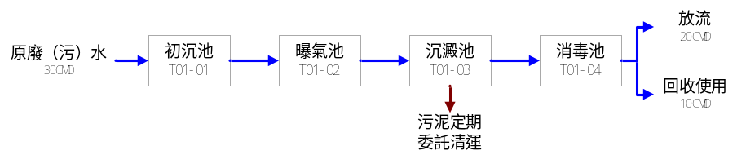
註1：再生水係指廢（污）水或放流水，經處理後可再利用之水。
註2：回收用途代碼：01：澆灌花木、02：中水系統使用、03：其他用途。
註3：委託者與受託者應共同申請廢（污）水管理計畫。
註4：依採行水措方式應設置流量計之設置位置應標註於附件，為必要檢附之附件。
註5：水量計測設施或計量方式之代碼請參照附表二填寫。
註6：屬水污染防治措施及檢測申報管理辦法第53條第2項經主管機關指定，其放流口應設置於作業環境外主管機關指定之位置者應勾選。
註7：灌溉渠道之代碼請參照附表三填寫，代碼填寫為9999者，應於其他之欄位自行填寫灌溉渠道名稱。

參、同意廢止已取得水污染防治措施計畫或許可證（文件）之承諾書
（本表填寫完後印出完成簽名、用印後，請提供電子檔上傳於系統）
申請人 周五木 (本人)今代表
忠孝洗腎中心 (事業名稱)
知悉本廢（污）水管理計畫申請案尚未經貴機關核准前，應依原取得之水污染防治措施計畫或許可證(文件）核准事項辦理。另本廢（污）水管理計畫申請案經貴機關審查核准後，同意由貴機關依法廢止 (本人)原取得之水污染防治措施計畫或許可證(文件）。
此證
申請人(負責人或授權人之代理人)：
周五木 (簽名或蓋章)
主治醫師 (職稱)
事業名稱： 忠孝洗腎中心
地址： 台北市大安區忠孝東路四段280號8樓
中 華 民 國 105 年 10 月 5 日

肆、申請資料確認書
（本表填寫完後印出完成簽名、用印後，請提供電子檔上傳於系統）
負責人 周五木 (本人)今代表 忠孝洗腎中心 (事業名稱)已確認知悉且同意下列事項：
- 保證本申請書件相關資料全屬確實而無虛偽，且廢（污）水之處理及排放，均與本次申請資料核准之內容一致。如本人之申請書件或業務上作成之文書有虛偽不實之事項，主管機關可依水污染防治法第35條追究相關刑事責任。
- 日後經主管機關證實係以虛偽不實資料申請，或廢(污)水之處理與排放等，與本次申請資料核准之內容及實際操作不相符，且未依照規定辦理變更時，本人確認知悉且同意，當主管機關依稽查所得證據，為相關功能不足、未正常操作、繞流排放或稀釋之認定後，應依主管機關所定期限，提出合法運作及主管機關查獲違法行為所得利益相關事證，送請主管機關斟酌核計；屆時未列舉事證，或經主管機關查核所舉事證不足或不實，則同意由主管機關自認定違法之始日起，依查核所得事證，推估核計功能不足及違法行為所得利益後，依據水污染防治法規定裁處罰鍰外，並得追繳違法所得利益。
- 本人確知若違反之事項經主管機關認定為情節重大經命令或自行停工後，應依水污染防治措施及檢測申報管理辦法第56條第2項規定之期間，完成裝設水量自動監測設施、水質自動監測設施、攝錄影監視設施、連線傳輸設施，及廢(污)水(前)處理設施獨立專用電子式電度表，並與直轄市、縣（市）主管機關維持正常連線傳輸功能，未依規定期限完成設置者，不得排放廢（污）水。
- □本人確知變更本廢（污）水管理計畫書時，應依主管機關審核通過之變更申請表之內容修正廢（污）水管理計畫書，如擅自修正主管機關審核通過之變更申請表以外之內容者，主管機關可依水污染防治法第35條，以業務上作成之文書為虛偽記載，追究相關刑事責任。
- □ 本人已確依主管機關審核通過之變更申請表之內容修正本次廢（污）水管理計畫書，未擅自修正非屬主管機關審核通過之變更內容，如經主管機關查證有該等情事者，將依水污染防治法第35條，以業務上作成之文書為虛偽記載，追究相關刑事責任。
此致 ○○縣(市）政府 (環境保護局）
此證
申請人(負責人或授權人之代理人)： 周五木 (簽名或蓋章) 主治醫師 (職稱)
事業名稱： 忠孝洗腎中心
地址： 台北市大安區忠孝東路四段280號8樓
中 華 民 國 105 年 10 月 5 日
註1：新申請時，應勾選一至三項。
註2：變更申請時，填寫變更申請表階段，應勾選一至四項。
註3：變更申請時，填寫修正廢(污）水管理計畫書階段，應勾選一至五項。
廢（污）水管理計畫變更申請表（範例）
壹、變更內容對照表
事業名稱：忠孝洗腎中心 管制編號：A3800000 填寫人：
聯絡電話： 電子郵件：
第 2 次申請變更 申請日期：105年11月1日
變更項目^{註1} |  |  | 現行內容^{註2} | 本次變更內容^{註3} | 變更理由
壹基本資料表 |  |  | 八、（一）負責人姓名： 周五木 | 八、（一）負責人姓名：周六金 | 原負責人周五木辦理退休。
貳  用水來源與用水量、廢(污)水及污泥產生、處理及排放資料 | 一、總用水量、用水來源種類及廢(污)水產生量 |  | （二）1.自來水：50  （立方公尺/日） | （二）1.自來水：45  （立方公尺/日）  （二）2.地下水：5  （立方公尺/日） | 新增地下水水源為用水來源種類
貳  用水來源與用水量、廢(污)水及污泥產生、處理及排放資料 | 二、採行之水污染防治措施及廢（污）水及污泥產生、處理及排放資料 | （一）□  納入他人建築物污水處理設施
貳  用水來源與用水量、廢(污)水及污泥產生、處理及排放資料 | 二、採行之水污染防治措施及廢（污）水及污泥產生、處理及排放資料 | （二）□  納入工業區專用污水下水道系統
貳  用水來源與用水量、廢(污)水及污泥產生、處理及排放資料 | 二、採行之水污染防治措施及廢（污）水及污泥產生、處理及排放資料 | （三）□  貯留及後續處理方式
貳  用水來源與用水量、廢(污)水及污泥產生、處理及排放資料 | 二、採行之水污染防治措施及廢（污）水及污泥產生、處理及排放資料 | （四）  設置廢（污）水（前）處理設施 | 2.（1）回收量：10  （立方公尺/日）  3.（1）排放量：20  （立方公尺/日） | 2.（1）回收量：15  （立方公尺/日）  3.（1）排放量：15  （立方公尺/日） | 提高回收水水量
貳  用水來源與用水量、廢(污)水及污泥產生、處理及排放資料 | 三、廢(污)水處理流程示意圖 |  | 詳如廢（污）水處理流程流向示意圖變更對照表 | 詳如廢（污）水處理流程流向示意圖變更對照表 | 提高放流水及回收水水質
附件檢附  有 □無 |  |  | (有檢附附件時，應填寫附件名稱)  負責人身分證明文件影本（附件 1 ）
註1：填寫本變更內容對照表時，應先依預計變更之欄位，勾選變更項目。
註2：現行內容未涉及本次變更項目者，請留空白免進行填寫。
註3：本次變更內容填寫時，除應清楚列出變更欄位之編號及內容外，實際新增或變更之文字或數字，應以紅字底線進行標示。
註4：僅變更基本資料表者，應於事實發生後30日內辦理，變更基本資料表以外資料者，應於變更前辦理。
註5：有第2次變更以上者，應填寫歷次變更紀錄表。
貳、變更內容對照表-廢（污）水處理流程流向示意圖變更對照表
原廢（污）水管理計畫廢（污）水流向之線段以藍色「」標示。

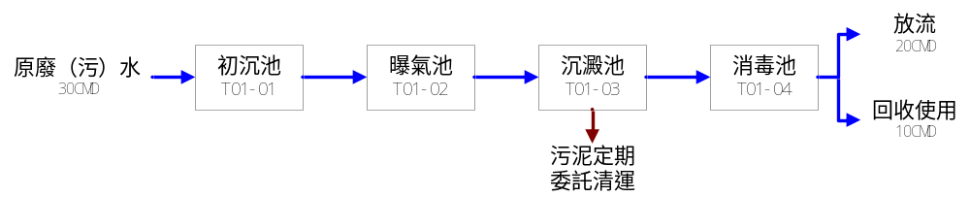
圖1、現行廢（污）水處理流程流向示意圖
變更後之廢（污）水管理計畫廢（污）水流向之線段以紅色「」標示。

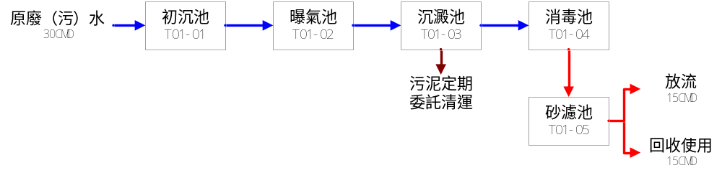
圖2、本次變更申請後廢（污）水處理流程流向示意圖
註：變更廢（污）水處理流程示意圖者，應於本表列出現行及本次變更申請後之廢（污）水處理流程流向示意圖，如表格不敷繪製，可自行新增頁面。

參、歷次變更紀錄表
變更次序 | 核准日期 | 變更內容 | 變更理由
第  1  次 | 105  年  11  月  1  日 | - 負責人由周五木更換為周六金。  - 自來水用水量由50（立方公尺/日）調整為45（立方公尺/日），另新增地下水用水量5（立方公尺/日）。  - 於消毒池單元後新增處理單元砂濾池。  - 廢（污）水排放量由20（立方公尺/日）調整為15（立方公尺/日），回收量由10（立方公尺/日）調整為15（立方公尺/日）。 | - 原負責人周五木辦理退休。  - 新增地下水水源為用水來源種類。  - 提高放流水及回收水水質。  - 提高回收水水量。
第  次 | 年  月  日
第  次 | 年  月  日
第  次 | 年  月  日
註1：有第2次變更以上者，應填寫本表。（例如辦理第2次變更時應填寫第1次變更之紀錄；辦理第3次變更時應一併填寫第1次、第2次變更之紀錄，以此類推）。
註2：本表不敷使用時，請自行新增。
肆、歷次變更紀錄表－廢（污）水處理流程流向示意圖
變更  次序 | 核准  日期 | 廢（污）水處理流程流向示意圖
第  1  次 | 105  年  11  月  1  日 | 變更前：  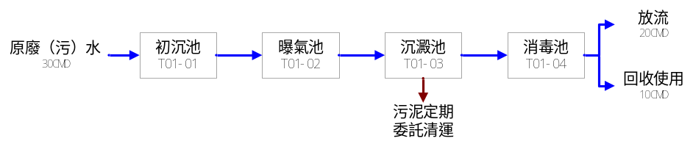  變更後：  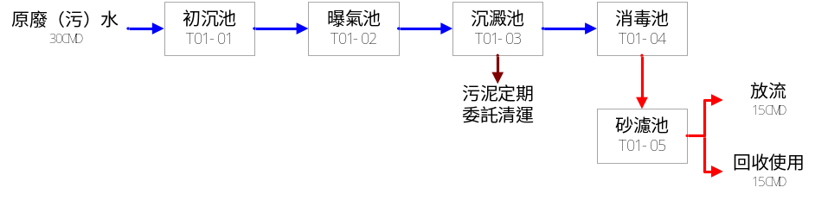
第  次 | 年  月  日
第  次 | 年  月  日
註1：有第2次變更以上且變更有涉及廢（污）水處理流程流向示意圖者，應填寫本表。（例如辦理第2次變更時應填寫第1次變更之紀錄；辦理第3次變更時應一併填寫第1次、第2次變更之紀錄，以此類推）。
註2：本表不敷使用時，請自行新增。
伍、變更申請確認書
（本表填寫完後印出完成簽名、用印後，請提供電子檔上傳於系統）
負責人 周六金 (本人)今代表 忠孝洗腎中心 (事業名稱)已確認知悉且同意下列事項：
- 保證本申請書件相關資料全屬確實而無虛偽，且廢（污）水之處理及排放，均與本次申請資料核准之內容一致。如本人之申請書件或業務上作成之文書有虛偽不實之事項，主管機關可依水污染防治法第35條追究相關刑事責任。
- 日後經主管機關證實係以虛偽不實資料申請，或廢(污)水之處理與排放等，與本次申請資料核准之內容及實際操作不相符，且未依照規定辦理變更時，本人確認知悉且同意，當主管機關依稽查所得證據，為相關功能不足、未正常操作、繞流排放或稀釋之認定後，應依主管機關所定期限，提出合法運作及主管機關查獲違法行為所得利益相關事證，送請主管機關斟酌核計；屆時未列舉事證，或經主管機關查核所舉事證不足或不實，則同意由主管機關自認定違法之始日起，依查核所得事證，推估核計功能不足及違法行為所得利益後，依據水污染防治法規定裁處罰鍰外，並得追繳違法所得利益。
- 本人確知若違反之事項經主管機關認定為情節重大經命令或自行停工後，應依水污染防治措施及檢測申報管理辦法第56條第2項規定之期間，完成裝設水量自動監測設施、水質自動監測設施、攝錄影監視設施、連線傳輸設施，及廢(污)水(前)處理設施獨立專用電子式電度表，並與直轄市、縣（市）主管機關維持正常連線傳輸功能，未依規定期限完成設置者，不得排放廢（污）水。
- 本人確知變更本廢（污）水管理計畫書時，應依主管機關審核通過之變更申請表之內容修正廢（污）水管理計畫書，如擅自修正主管機關審核通過之變更申請表以外之內容者，主管機關可依水污染防治法第35條，以業務上作成之文書為虛偽記載，追究相關刑事責任。
- 本人已確依主管機關審核通過之變更申請表之內容修正本次廢（污）水管理計畫書，未擅自修正非屬主管機關審核通過之變更內容，如經主管機關查證有該等情事者，將依水污染防治法第35條，以業務上作成之文書為虛偽記載，追究相關刑事責任。
此致 ○○縣(市）政府 (環境保護局）
此證
申請人(負責人或授權人之代理人)： 周六金 (簽名或蓋章) 主治醫師 (職稱)
事業名稱： 忠孝洗腎中心
地址： 台北市大安區忠孝東路四段280號8樓
中 華 民 國 105 年 11 月 1 日
註1：新申請時，應勾選一至三項。
註2：變更申請時，填寫變更申請表階段，應勾選一至四項。
註3：變更申請時，填寫修正廢(污）水管理計畫書階段，應勾選一至五項。
廢（污）水管理計畫申請程序
壹、申請程序

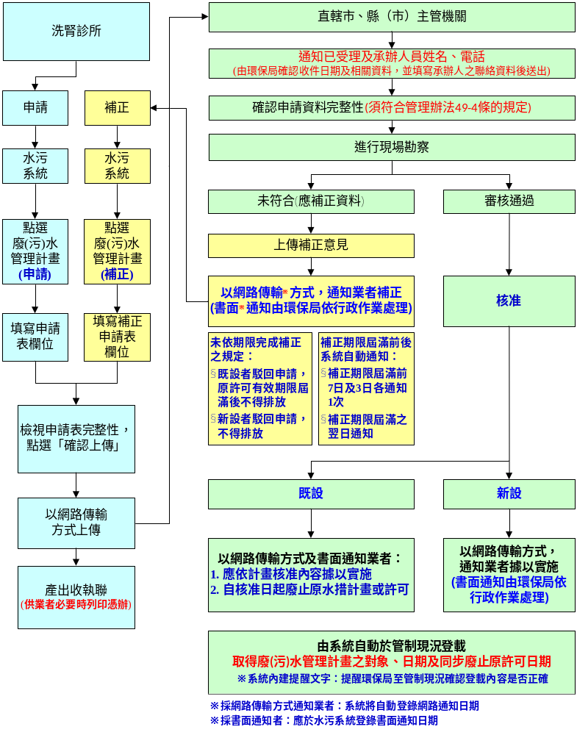

廢（污）水管理計畫變更程序

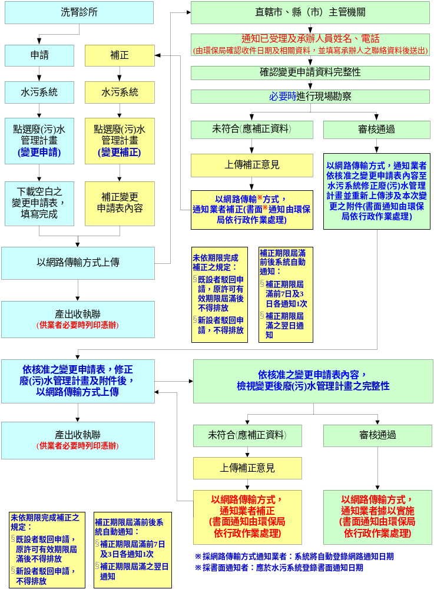
第二階段完成變更
第一階段申請變更

系統檔案格式限制及表單與附件上傳方式
壹、系統檔案格式限制
一、表單
- 「同意廢止已取得水污染防治措施計畫或許可證（文件）之承諾書」、「確認書」用印後掃描上傳，其檔案格式：檔案大小請在300KB以下及限副檔名為JPG。
- 廢（污）水處理流程示意圖上傳，其檔案格式：檔案大小請在300KB以下及限副檔名為JPG。
二、附件
附件（一）負責人身分證明文件影本及（六）流量計設置位置為必要檢附之資料。另如由負責人授權之代理人進行簽名蓋章者，附件（二）負責人授權之代理人身分證明文件影本及（三）負責人授權之證明文件影本亦為必要檢附之資料。其餘附件資料依申請者採行之水措方式檢附。
- 負責人身分證明文件影本掃描上傳，其檔案格式：檔案大小請在300KB以下及限副檔名為JPG。
- 負責人授權之代理人身分證明文件影本掃描上傳，其檔案格式：檔案大小請在300KB以下及限副檔名為JPG。
- 負責人授權之證明文件影本掃描上傳，其檔案格式：檔案大小請在300KB以下及限副檔名為JPG。
- 同意納管文件或聯接使用證明影本掃描上傳，其檔案格式：檔案大小請在300KB以下及限副檔名為JPG。
- 事業廢棄物清理計畫書核准影本掃描上傳，其檔案格式：限rar或zip或pdf檔，一個檔案大小請在20MB以下，可上傳10個檔案。
- 流量計設置位置之照片電子檔上傳，其檔案格式：檔案大小請在300KB以下及限副檔名為JPG。
- 灌排同意文件影本掃描上傳，其檔案格式：檔案大小請在300KB以下及限副檔名為JPG。
- 其他自行檢附或主管機關指定之附件資料。檔案大小請在300KB以下及限副檔名為JPG。

貳、表單與附件上傳方式
一、新申請之申請表及附件處理方式
- 申請表之「同意廢止已取得水污染防治措施計畫或許可證（文件）之承諾書」、「確認書」及廢（污）水處理流程示意圖應各自建立一個檔上傳。
- 附件有二個以上者，可自行選擇採每個附件各自一個檔案上傳或選擇將所有附件整合一個檔案後上傳。
二、變更申請表及附件處理方式
- 第一階段申請變更（填寫變更申請表時）
僅需上傳：
1. 變更申請表之「確認書」。（均需上傳）
2. 變更申請表之廢（污）水處理流程示意圖資料。（有變更時始需上傳）
3. 變更之附件資料。（有變更時始需上傳）
- 第二階段完成變更（修正廢（污）水管理計畫書時）
需上傳：
1. 變更申請表之「確認書」。（均需上傳）
2. 變更申請表確認後之廢（污）水處理流程示意圖資料。
3. 變更申請表確認後之附件資料。
- 採每個附件各自一個檔案時，第二階段完成變更時，將變更後之附件及未變更附件各自重新上傳。
- 採所有附件整合一個檔案時，第二階段完成變更時，將未變更之附件及變更後之附件重新整理成一個檔後一併上傳。

